Реализация модели данных на основе индивидуальной UML диаграммы

Левин Кирилл

23-ИСП3-9
Класс | Атрибуты (тип, доступ) | Методы (сигнатура) | Родительский класс | Связи с другими классами
User | +userid: int  +name: String  +phone: String  +email: String | (не указаны) | Нет | Ассоциация: User связан с Client (клиент — это тоже пользователь, хотя наследования на диаграмме нет).
Client | +clientid: int  +address: String  +orders: List<Order> | +placeOrder(orderId: Order)  +cancelOrder(orderId: int)  +trackOrder(orderId: int) | Нет | Композиция/Агрегация: содержит список Order (жизненный цикл заказа может быть независим, но обычно клиент "владеет" заказами - агрегация).
Courier | +courierid: int  +deliveryOrders: List<Order> | +acceptOrder(orderId: int)  +updateDeliveryStatus(orderId: int, status: String) | Нет | Агрегация: содержит список Order, которые доставляет.
Admin | +adminid: int | +addMenuItem(item: MenuItem)  +editMenuItem(item: MenuItem)  +deleteMenuItem(itemId: int)  +updateOrderStatus(orderId: int, status: String) | Нет | Управляет Order и MenuItem.
Order | +orderid: int  +orderDate: DateTime  +status: String  +totalAmount: double  +deliveryAddress: String | +calculateTotal(): double  +updateStatus(status: String)  +addItem(item: OrderItem) | Client, Courier | Композиция: содержит список OrderItem.  Ассоциация: Связан с Client и Courier через списки в их классах.
MenuItem | +id: int  +name: String  +description: String  +price: double  +category: String  +available: boolean | +checkAvailability(): boolean  +setAvailability(status: boolean) | Admin | Ассоциация: используется в OrderItem.
Payment | +paymentid: int  +amount: double  +paymentMethod: String  +status: String  +paymentDate: DateTime | +processPayment()  +refund() | Order | Связан с Order. (На диаграмме связи нет, но логически должна быть).
OrderItem | +orderItemId: int  +quantity: int  +price: double | +getSubtotal(): double | MenuItem, OrderItem | Ассоциация: содержит ссылку на MenuItem, о котором идет речь.

Исходная диаграмма
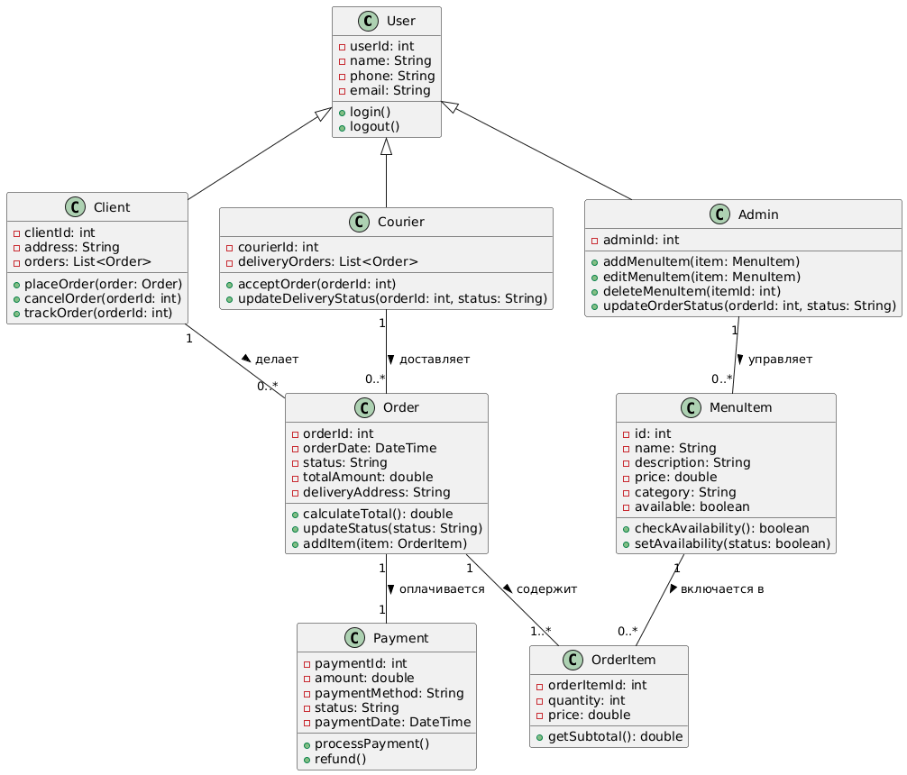
Файл: Models/User.cs

using System;

namespace DeliveryService.Models
{
public class User
{
// Приватные поля (для свойств с валидацией)
private string _name;
private string _phone;
private string _email;

public int UserId { get; set; }

public string Name
{
get => _name;
set
{
if (string.IsNullOrWhiteSpace(value))
throw new ArgumentException("Имя не может быть пустым.");
_name = value;
}
}

public string Phone
{
get => _phone;
set
{
if (string.IsNullOrWhiteSpace(value) || !System.Text.RegularExpressions.Regex.IsMatch(value, @"^\+?[0-9\s\-\(\)]+$"))
throw new ArgumentException("Телефон должен быть корректным.");
_phone = value;
}
}

public string Email
{
get => _email;
set
{
if (string.IsNullOrWhiteSpace(value) || !value.Contains('@'))
throw new ArgumentException("Email должен быть корректным.");
_email = value;
}
}

public User() { }

public User(int userId, string name, string phone, string email)
{
UserId = userId;
Name = name;
Phone = phone;
Email = email;
}

public override string ToString()
{
return $"[{UserId}] {Name} | Тел: {Phone} | Email: {Email}";
}
}
}
Файл: Models/Client.cs

using System;
using System.Collections.Generic;
using System.Linq;

namespace DeliveryService.Models
{
public class Client
{
private string _address;

public int ClientId { get; set; }

public string Address
{
get => _address;
set
{
if (string.IsNullOrWhiteSpace(value))
throw new ArgumentException("Адрес не может быть пустым.");
_address = value;
}
}

public List<Order> Orders { get; set; } = new List<Order>();

public Client() { }

public Client(int clientId, string address)
{
ClientId = clientId;
Address = address;
}

public void PlaceOrder(Order order)
{
if (order == null)
throw new ArgumentNullException(nameof(order));

Orders.Add(order);
Console.WriteLine($"Клиент {ClientId} разместил заказ {order.OrderId}.");
}

public void CancelOrder(int orderId)
{
var order = Orders.FirstOrDefault(o => o.OrderId == orderId);
if (order != null)
{
order.UpdateStatus("Отменен");
Console.WriteLine($"Заказ {orderId} отменен.");
}
else
{
Console.WriteLine($"Заказ {orderId} не найден у клиента.");
}
}

public void TrackOrder(int orderId)
{
var order = Orders.FirstOrDefault(o => o.OrderId == orderId);
if (order != null)
{
Console.WriteLine($"Статус заказа {orderId}: {order.Status}");
}
else
{
Console.WriteLine($"Заказ {orderId} не найден.");
}
}

public override string ToString()
{
return $"[Клиент {ClientId}] Адрес: {Address}, Заказов: {Orders.Count}";
}
}
}
Файл: Models/Courier.cs

using System;
using System.Collections.Generic;
using System.Linq;

namespace DeliveryService.Models
{
public class Courier
{
public int CourierId { get; set; }
public List<Order> DeliveryOrders { get; set; } = new List<Order>();

public Courier() { }

public Courier(int courierId)
{
CourierId = courierId;
}

public void AcceptOrder(int orderId)
{
Console.WriteLine($"Курьер {CourierId} принял заказ {orderId}.");
}

public void UpdateDeliveryStatus(int orderId, string status)
{
var order = DeliveryOrders.FirstOrDefault(o => o.OrderId == orderId);
if (order != null)
{
order.UpdateStatus(status);
Console.WriteLine($"Курьер {CourierId} обновил статус заказа {orderId} на '{status}'.");
}
else
{
Console.WriteLine($"Заказ {orderId} не назначен курьеру {CourierId}.");
}
}

public override string ToString()
{
return $"[Курьер {CourierId}] Доставок: {DeliveryOrders.Count}";
}
}
}
Файл: Models/Admin.cs

using System;
using System.Collections.Generic;
using System.Linq;

namespace DeliveryService.Models
{
public class Admin
{
public int AdminId { get; set; }

public Admin() { }

public Admin(int adminId)
{
AdminId = adminId;
}

public void AddMenuItem(MenuItem item)
{
Console.WriteLine($"Админ {AdminId} добавил новое блюдо: {item.Name}");
}

public void EditMenuItem(MenuItem item)
{
Console.WriteLine($"Админ {AdminId} отредактировал блюдо ID {item.Id}");
}

public void DeleteMenuItem(int itemId)
{
Console.WriteLine($"Админ {AdminId} удалил блюдо ID {itemId}");
}

public void UpdateOrderStatus(int orderId, string status)
{
Console.WriteLine($"Админ {AdminId} обновил статус заказа {orderId} на '{status}'");
}

public override string ToString()
{
return $"[Админ {AdminId}]";
}
}
}
Файл: Models/MenuItem.cs

using System;

namespace DeliveryService.Models
{
public class MenuItem
{
private string _name;
private double _price;

public int Id { get; set; }

public string Name
{
get => _name;
set
{
if (string.IsNullOrWhiteSpace(value))
throw new ArgumentException("Название блюда не может быть пустым.");
_name = value;
}
}

public string Description { get; set; }

public double Price
{
get => _price;
set
{
if (value <= 0)
throw new ArgumentException("Цена должна быть положительной.");
_price = value;
}
}

public string Category { get; set; }
public bool Available { get; set; } = true;

public MenuItem() { }

public MenuItem(int id, string name, string description, double price, string category, bool available = true)
{
Id = id;
Name = name;
Description = description;
Price = price;
Category = category;
Available = available;
}

public bool CheckAvailability() => Available;

public void SetAvailability(bool status)
{
Available = status;
Console.WriteLine($"Доступность блюда '{Name}' изменена на: {(status ? "Доступно" : "Недоступно")}");
}

public override string ToString()
{
return $"[{Id}] {Name} - {Price:C} ({Category}) | {(Available ? "В наличии" : "Нет в наличии")}";
}
}
}
Файл: Models/OrderItem.cs

using System;

namespace DeliveryService.Models
{
public class OrderItem
{
private int _quantity;

public int OrderItemId { get; set; }

public MenuItem Item { get; set; }

public int Quantity
{
get => _quantity;
set
{
if (value <= 0)
throw new ArgumentException("Количество должно быть больше 0.");
_quantity = value;
}
}

public double Price { get; set; }

public OrderItem() { }

public OrderItem(int orderItemId, MenuItem item, int quantity)
{
OrderItemId = orderItemId;
Item = item ?? throw new ArgumentNullException(nameof(item));
Quantity = quantity;
Price = item.Price; }

public double GetSubtotal()
{
return Price * Quantity;
}

public override string ToString()
{
return $"{Item.Name} x{Quantity} = {GetSubtotal():C}";
}
}
}
Файл: Models/Order.cs

using System;
using System.Collections.Generic;
using System.Linq;

namespace DeliveryService.Models
{
public class Order
{
private string _status;
private string _deliveryAddress;

public int OrderId { get; set; }
public DateTime OrderDate { get; set; } = DateTime.Now;

public string Status
{
get => _status;
private set => _status = value; }

public double TotalAmount { get; private set; }
public string DeliveryAddress
{
get => _deliveryAddress;
set
{
if (string.IsNullOrWhiteSpace(value))
throw new ArgumentException("Адрес доставки не может быть пустым.");
_deliveryAddress = value;
}
}

public List<OrderItem> Items { get; private set; } = new List<OrderItem>();

public int ClientId { get; set; }

public Order()
{
Status = "Новый";
}

public Order(int orderId, string deliveryAddress, int clientId)
{
OrderId = orderId;
DeliveryAddress = deliveryAddress;
ClientId = clientId;
Status = "Новый";
OrderDate = DateTime.Now;
}

public double CalculateTotal()
{
TotalAmount = Items.Sum(item => item.GetSubtotal());
return TotalAmount;
}

public void UpdateStatus(string status)
{
if (string.IsNullOrWhiteSpace(status))
throw new ArgumentException("Статус не может быть пустым.");

_status = status;
Console.WriteLine($"Статус заказа {OrderId} обновлен на '{status}'");
}

public void AddItem(OrderItem item)
{
if (item == null)
throw new ArgumentNullException(nameof(item));

Items.Add(item);
CalculateTotal(); Console.WriteLine($"Товар '{item.Item.Name}' добавлен в заказ {OrderId}.");
}

public override string ToString()
{
return $"[Заказ {OrderId}] от {OrderDate:d} | Статус: {Status} | Сумма: {CalculateTotal():C} | Адрес: {DeliveryAddress}";
}
}
}
Файл: Models/Payment.cs

using System;

namespace DeliveryService.Models
{
public class Payment
{
private double _amount;

public int PaymentId { get; set; }

public int OrderId { get; set; }

public double Amount
{
get => _amount;
set
{
if (value <= 0)
throw new ArgumentException("Сумма оплаты должна быть положительной.");
_amount = value;
}
}

public string PaymentMethod { get; set; } public string Status { get; private set; } = "Ожидание";
public DateTime PaymentDate { get; set; }

public Payment() { }

public Payment(int paymentId, int orderId, double amount, string paymentMethod)
{
PaymentId = paymentId;
OrderId = orderId;
Amount = amount;
PaymentMethod = paymentMethod;
PaymentDate = DateTime.Now;
}

public void ProcessPayment()
{
Status = "Успешно";
PaymentDate = DateTime.Now;
Console.WriteLine($"Платеж {PaymentId} на сумму {Amount:C} проведен успешно.");
}

public void Refund()
{
if (Status == "Успешно")
{
Status = "Возвращен";
Console.WriteLine($"Платеж {PaymentId} возвращен.");
}
else
{
Console.WriteLine($"Невозможно вернуть платеж {PaymentId} со статусом '{Status}'.");
}
}

public override string ToString()
{
return $"[Платеж {PaymentId}] Заказ {OrderId} | {Amount:C} | Метод: {PaymentMethod} | Статус: {Status} | Дата: {PaymentDate:d}";
}
}
}

Скриншоты работы программы
Все данные
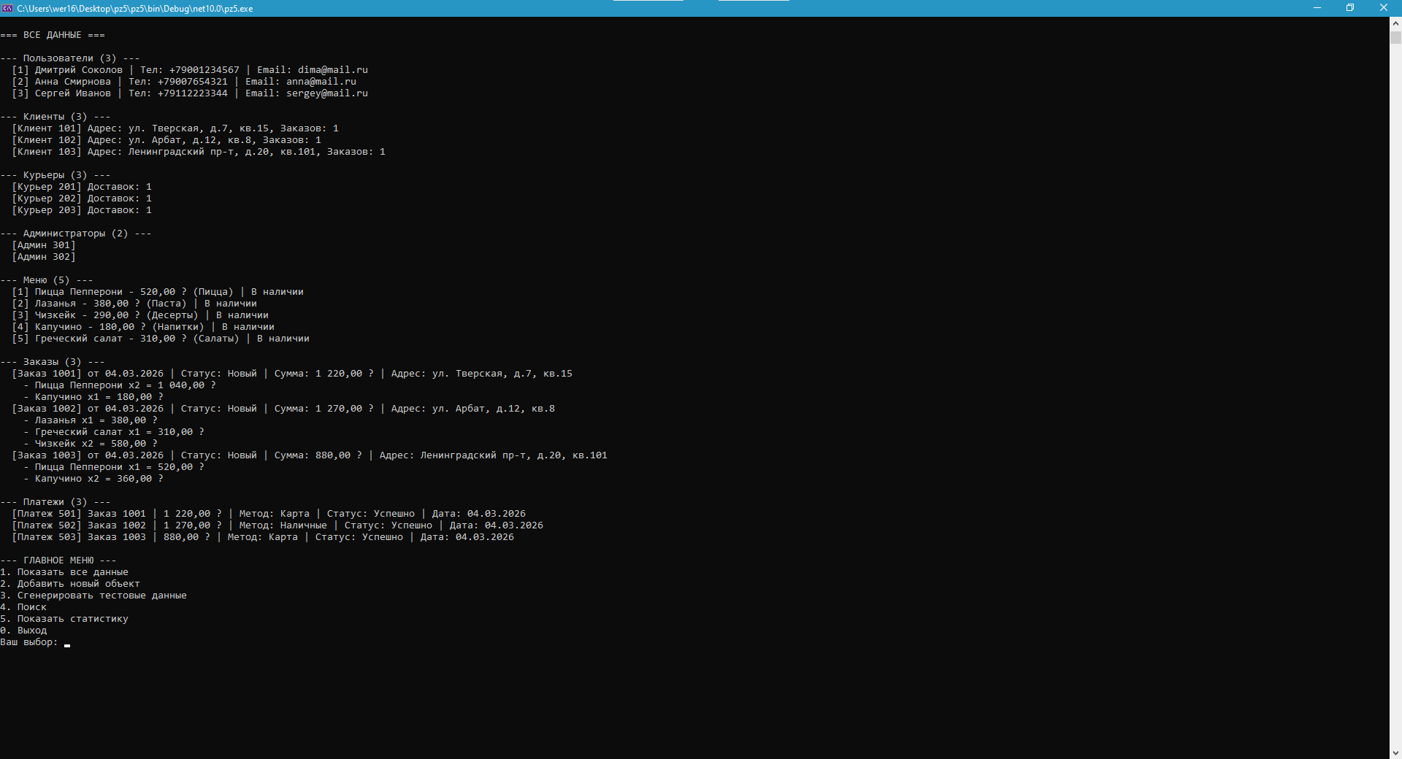

Добавление нового объекта
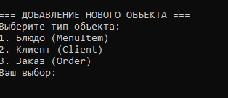
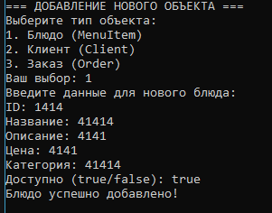
Поиск

Вывод

В ходе выполнения практической работы была успешно проанализирована UML-диаграмма классов для системы доставки еды. На основе диаграммы были созданы модели данных на языке C# с применением принципов инкапсуляции (валидация данных в свойствах) и различных типов связей между классами (агрегация, композиция, ассоциация).
Был реализован класс DataSeeder, позволяющий заполнять систему данными тремя способами: с валидацией уникальности, генерацией случайных значений и загрузкой предопределенных списков. Это обеспечивает гибкость при тестировании. Также был создан класс DataInput для консольного ввода и главное меню для взаимодействия с пользователем.
В результате была получена работающая консольная программа, которая позволяет управлять данными о клиентах, курьерах, заказах и меню, демонстрируя корректную работу всех методов, указанных в исходной диаграмме. Программа успешно выполняет вывод всех данных, добавление новых объектов и поиск по заданным критериям.

